Управление образования
администрации Угличского муниципального района

Муниципальный конкурс
профессионального мастерства педагогов
«Мой лучший урок»
2010 г.

Номинация: естественно – научное направление
Предмет: география
Класс: 10
Тема: «География сельского хозяйства и рыболовства»

Учитель: Родионова Ольга Васильевна
МОУ Вечерняя (сменная)
общеобразовательная школа

Углич
2010

Тема: ГЕОГРАФИЯ СЕЛЬСКОГО ХОЗЯЙСТВА И
РЫБОЛОВСТВА
10 класс

Учебно-воспитательные задачи:
- Показать диалектику развития сельского хозяйства - второй ведущей отрасли материального производства.
- Выявить особенности структуры и географии сельского хозяйства.
Оборудование: цветные карты учебника «Производство пшеницы, риса, сахарного тростника, хлопка-волокна», карты атласа, мировая карта «Сельское хозяйства»; карточки – задания, рабочая тетрадь, статистический материал, кроссворд, контурная карта, компьютер, проектор.
Тип урока: стандартный. Работа по предложенному плану, с картами атласа, учебником, участие в дискуссии.

Структура урока:
План
- Сельское хозяйство - ведущая отрасль материального производства.
- Понятие о «зеленой революции».
- Растениеводство: зерновые культуры, продовольственные культуры, непродовольственные культуры.
- Животноводство: три ведущие отрасли.
- Рыболовство.

На доске новые понятия: агробизнес, «зеленая революция», аквакультура
Ход урока
I.Изучение нового материала.
1. Сельское хозяйство - вторая ведущая отрасль материального производства.
Сельское хозяйство - древнейшая отрасль материального производства.
Смежные отрасли сельского хозяйства: 1) лесное хозяйство; 2) охота; 3) рыболовство. В них занято около 1,1 млрд. чел. в мире.
Задание: определить по рисунку долю занятых в сельском хозяйстве по предложенным странам.

В мире выделяют 50 различных типов сельского хозяйства, которые можно объединить в две большие группы:
А) товарное с/х, которое включает:
- интенсивное земледелие
- интенсивное животноводство
- агробизнес – производство с/х продукции, ее переработка, хранение, перевозка и сбыт, выпуск техники, удобрений
Б) традиционное потребительское с/х:
- плужное и мотыжное земледелие
- пастбищное, кочевое животноводство
- собирательство, охота, рыболовство

(Слайд № 12)
Традиционное потребительское с/х | Товарное с/х
- представлено мелкими хозяйствами, выращивают потребительские культуры, дающие «дешевые» калории  - сохраняется подсечно – огневое земледелие  - мотыжная обработка | - хорошо организованные земли, плантации, использование дешевой наемной рабочей силы, машины, удобрения, искусственное орошение  - производство ориентированное в основном на внешний рынок  - типичные культуры – чай, бананы, кофе, какао, тростник, каучук

2. Понятие о «зеленой революции».
Это понятие получило широкое распространение в 1960-х гг. Первоначально «зеленая революция» охватила экономически развитые страны.
■ Понятие: «Зеленая революция» — это преобразование сельского хозяйства на основе современной агротехники. Она представляет собой одну из форм проявления НТР.
«Зеленая революция» включает три основных компонента:
1) Выведение новых скороспелых сортов зерновых культур.
- Расширение ирригации (при условии улучшения искусственного
орошения).
- Широкое применение современной техники, удобрений и других
химикатов.

Прогрессивные последствия «зеленой революции»:
- В результате некоторые из развивающихся стран стали удовлетво
рять свои потребности в зерне путем собственного производства.
- Урожайность зерновых возросла в 2-3 раза.
- Увеличился спрос на машины и удобрения.
Она носит очаговый характер и получила наибольшее распространение в Мексике, ряде стран Южной и Юго-Восточной Азии, мало затронув другие регионы.

Хо ходу рассказа учителя учащимися заполняется схемы «Сельское хозяйство» , которая будет оцениваться.
- Растениеводство. Зерновые культуры — основа мирового сель-
ского хозяйства.
Зерновые культуры занимают в мире 1/2 всей обрабатываемой площади.
Задание: назвать пять крупнейших стран – производителей пшеницы.
Пшеница - главный хлеб для половины человечества. Это степная и лесостепная культура. Главный пшеничный пояс протягивается в Северном полушарии, меньший по размерам - в Южном полушарии. Выращивают в 70 странах.
На заметку учителю:
- в апреле - июле пшеницу убирают в южных районах США, в Среди-
земноморье, Китае, Индии;
- в июле - августе - в остальных районах США, на большей части Ев-
ропы;
- в сентябре - в Канаде, Северной Европе;
- в декабре - марте - в Аргентине, Австралии, Новой Зеландии.
Задание: назвать пять крупнейших стран – производителей риса. Главные страны-экспортеры зерна - США, Канада, Австралия и Франция. Канада и Австралия экспортируют 80% ежегодного сбора пшеницы.

Рис — основной продукт питания, заменяющий хлеб, также почти для половины человечества. Рис - одна из древнейших культур, которая воз-делывалась в Китае еще задолго до нашей эры. Рисосеянием занимаются почти в ста странах, 9/10 его мирового сбора приходится на «рисовые» страны Азии. В мире 2/3 всех орошаемых площадей - под рисом. Культура муссонного климата. Площади в 2 раза меньше, чем пшеница, но урожаи одинаковы (т.к. собирают 2 раза в год).
Задание: назвать пять крупнейших стран – производителей риса.

Кукуруза «родилась» в Мексике. Посевы этой культуры совпадают с посевами пшеницы. В США, европейских странах она кормовая, в развивающихся – продовольственная.
На мировой рынок поступает 10-15% производимого в мире зерна, в основном пшеницы и кукурузы.

Вопрос: какие зерновые культуры вы еще знаете.
Вывод по слайдам учащихся у о зерновых культурах.

Продовольственные культуры.
Масличные культуры занимают 2-е место в пищевом рационе населения нашей планеты после пшеницы. Требуют больших затрат. Их доля велика в пищевом рационе населения стран Азии, Африки и Латинской Америки.
По сбору:
сои 1-е место в мире занимает США (более 1/2 мирового сбора);
арахиса - 1-е место Индия ;
оливок - 1-е место Италия .
– подсолнечник
Сообщения учащихся по заранее подготовленной теме: «Рапс», «Тунг».

Самая распространенная клубнеплодная культура — картофель. Родина картофеля - Южная Америка, нагорье Перу (но теперь это в основном культура умеренного пояса Северного полушария). Первое место в мире по сбору картофеля занимают Китай, Россия, США, Польша.

Сахарные культуры. В мире ежегодно производится более 120 млн. т сахара: 2/3 - сахарного тростника, 1/3 - сахарной свеклы. Главная особенность выращивания сахарного тростника и сахарной свеклы - трудоемкость. Родина сахарного тростника - Бангладеш. На Кубе - 150 сахарных заводов, производящих 4-5 млн. т сахара в год (из сахарного тростника).

Сахарные культуры:
а) сахарный тростник выращивается на его «второй родине» — в Аме-
рике, в районах с тропическим и субтропическим климатом;
б) сахарная свекла - культура умеренного пояса. Главные ее произ
водители - Россия, Украина, страны Зарубежной Европы и Северной
Америки.

Тонизирующие культуры - чай, кофе, какао. Они возделываются в тропиках (чай - в субтропиках) и имеют ограниченные ареалы:
а) родина чая - Китай. И теперь 4/5 мирового сбора чая дают страны
Азии - особенно Индия, Китай и Шри-Ланк;
Задание: назовите вам известные марки чая.

б) родина кофе - Африка. В наши дни 2/3 его сбора дают страны Ла
тинской Америки, особенно Бразилия и Колумбия. Около 50 стран экс
портируют кофе. По стоимости в международной торговле среди продо
вольственных товаров кофе занимает второе место после пшеницы.
Задание: определите какого рода кофе.

в)родина какао - Америка, но теперь основные его производители
находятся на Гвинейском побережье Африки.

По мере роста благосостояния людей все большую роль в их питании играют овощи и фрукты. Первое место по объему производства овощей и бахчевых культур занимает Китай, по сбору капусты - СНГ, помидоров -США, лука - Китай. Первое место в мире по сбору винограда - Италия, бананов - Бразилия, апельсинов и лимонов - США, мандаринов – Япония.

Мы рассмотрели продовольственные культуры переходим к следующей категории -
Непродовольственные культуры.
Из волокнистых культур известен
а) хлопчатник - мировое производство хлопка-волокна составляет 20 млн. т; первое место по посевам хлопчатника и сбору хлопка занимают страны Азии, второе место - страны Америки, третье место - страны Африки. Другие волокнистые культуры;
б) лен – посевы ограничены, 3/4 мирового производства льна приходится на Россию и Беларусь (у нас работал льнозавод);
в) каучук – 85% приходится на юго – восточную Азию, Малазию, Индонезию, Таиланд (показать) – где используют;
б) сизаль — ареалы распространения культуры ограничены;
в)джут - Бангладеш; 85% дают страны Юго-Восточной Азии, осо
бенно Таиланд, Индонезия, Малайзия;
г) табак.
Вывод учащимися по растениеводству.

4. Животноводство: три ведущие отрасли.
Работа в тетради. Используя текст учебника и карту мирового сельского хозяйства в атласе, составьте в тетради систематизирующую таблицу «Распространение главных отраслей животноводства» по следующей форме:

Отрасли животноводства | Главные страны распространения
Скотоводство
Свиноводство
Овцеводство
Вывод учащихся: животноводство получило распространение во всех странах мира. В развитых странах – высокотоварное молочно – мясное животноводство, свиноводство, птицеводство; в развивающихся – низкая продуктивность скота. Наиболее крупные экспортеры продукции животноводства – Австралия, Аргентина, Дания, Нидерланды, Новая Зеландия.

5. Рыболовство – один из древнейших промыслов человечества.
Вопрос учителя: Каково значение рыбы? – удовлетворяет потребности человечества в животном белке.
Мировая добыча рыбы и морепродуктов достигла 110 млн. т в год.
В географии мирового морского рыболовства во второй половине XX века произошли большие изменения:
- После второй мировой войны традиционно главным районом рыбо-
ловства была Северная Атлантика (Норвегия, Дания, Великобритания, Германия, США). Улов рыбы и добыча морепродуктов в Атлантическом океане составили в наши дни 27%.
- Позднее «эпицентр» этой отрасли переместился в северную и восточную часть Тихого океана. В наши дни улов рыбы и добыча морепродуктов составляют 64%.
- Улов рыбы и добыча морепродуктов в Индийском океане составля-
ют 9%.
- 115 видов рыб вылавливают в Баренцовом море, остальные моря бедны.

Именно в этих акваториях расположено большинство стран, формирующих «первую десятку» рыболовецких держав в конце 1990-х гг.
Из общемировой добычи рыбы и морепродуктов около 30 млн. т приходится на искусственное рыборазведение - аквакультуру. 85% ее дают Китай, Япония, Республика Корея, Индия, Филиппины, Индонезия. Аквакультура зародилась в Китае 4 тыс. лет назад, и до сих пор эта страна не уступает мирового первенства. (

Проверочная работа
Вывод учащиеся.
ИТОГ урока: рефлексия
Задание на дом: контурная карта, кроссворд (по желанию)

РАБОЧАЯ ТЕТРАДЬ
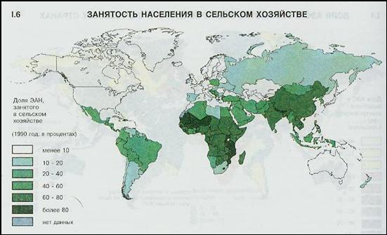

Задание №1. Проанализируйте карту «Занятость населения в сельском хозяйстве».

1).В какой группе стран преобладает доля занятых в с/х?
2).Какова доля занятых в с/х в:
России %
США %
Мозамбике %
Испании %
Польше %

Задание №3. Какие регионы являются лидерами по производству с/х продукции на душу населения.
Выбери правильный ответ.
- США, Канада, Бразилия, Австралия, Япония;
- Зарубежная Европа, СНГ, Аргентина, Южная Африка;
- Юго-Восточная Азия, Центральная Америка, Австралия.

Задание №4. Проанализируйте карту «Производство пшеницы». Выпишите 5 крупнейших производителей пшеницы

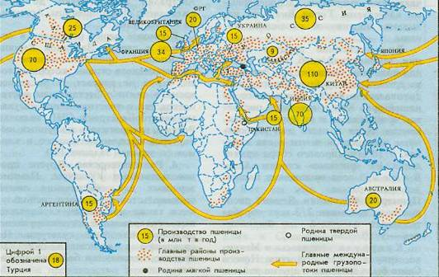

1.
2.
3.
4.
5.

Задание №5. Проанализируйте карту «Главные производители риса». Выпишите 5 крупнейших производителей.
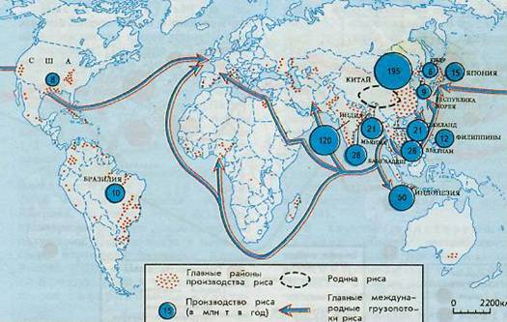

1.
2.
3.
4.
5.

Задание №6. Проанализируйте карту. Выпишите 5 крупнейших производителей хлопка.
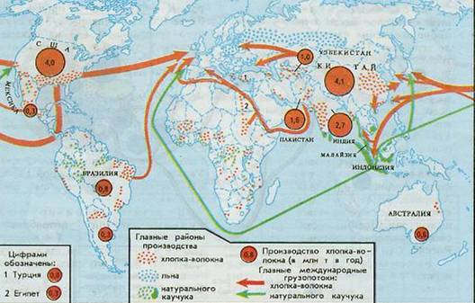

1.
2.
3.
4.
5.

Задание №7. Определите, какие страны являются лидерами по поголовью крупного рогатого скота, свиней, овец?
- Китай, Австралия, Индия, Иран, Новая Зеландия.
- Индия, США, Бразилия, Китай, Аргентина
- Китай, Бразилия, США, ФРГ, Россия

Задание №8. Определите, какие сельскохозяйственные культуры производят в странах

  Страна производитель
  1.США
  2.Бразилия
  3.Мексика
  4.Канада
  5.Китай
  6.Индия
  7.Россия
  8.Украина
  9.Вьетнам
  Название культур
  а. рис
  б.пшеница
  в. соя
  г. кофе
  д. апельсины и лимоны
  е. какао
  ж. сахарная свекла

